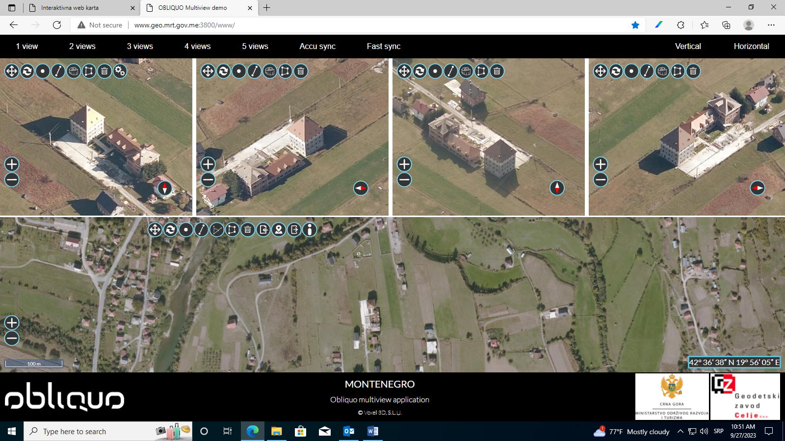
KO Plav; kat. parcela br. 2453

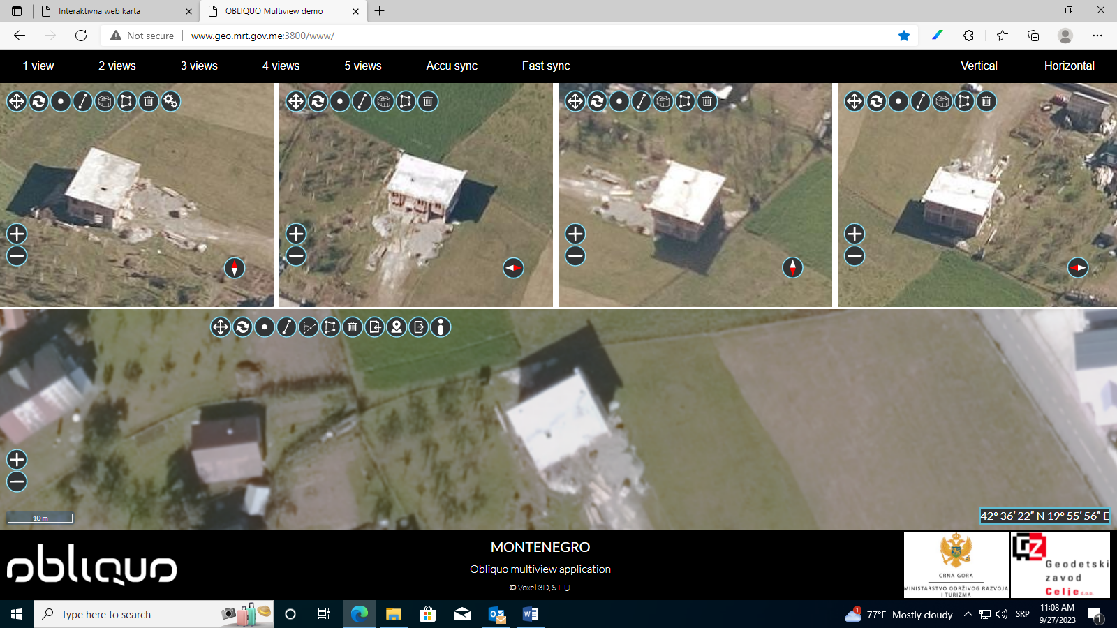
KO Plav; kat. parcele br. 199/2, 198/4

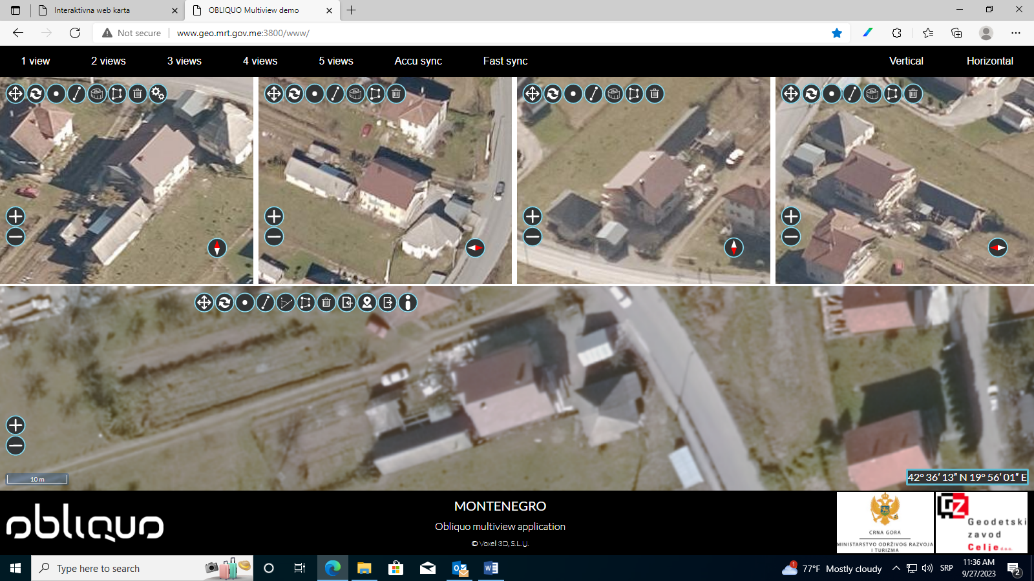
KO Plav; kat. parcele br. 322/1, 322/2

KO Plav; kat. parcele br. 2069/2, 2035
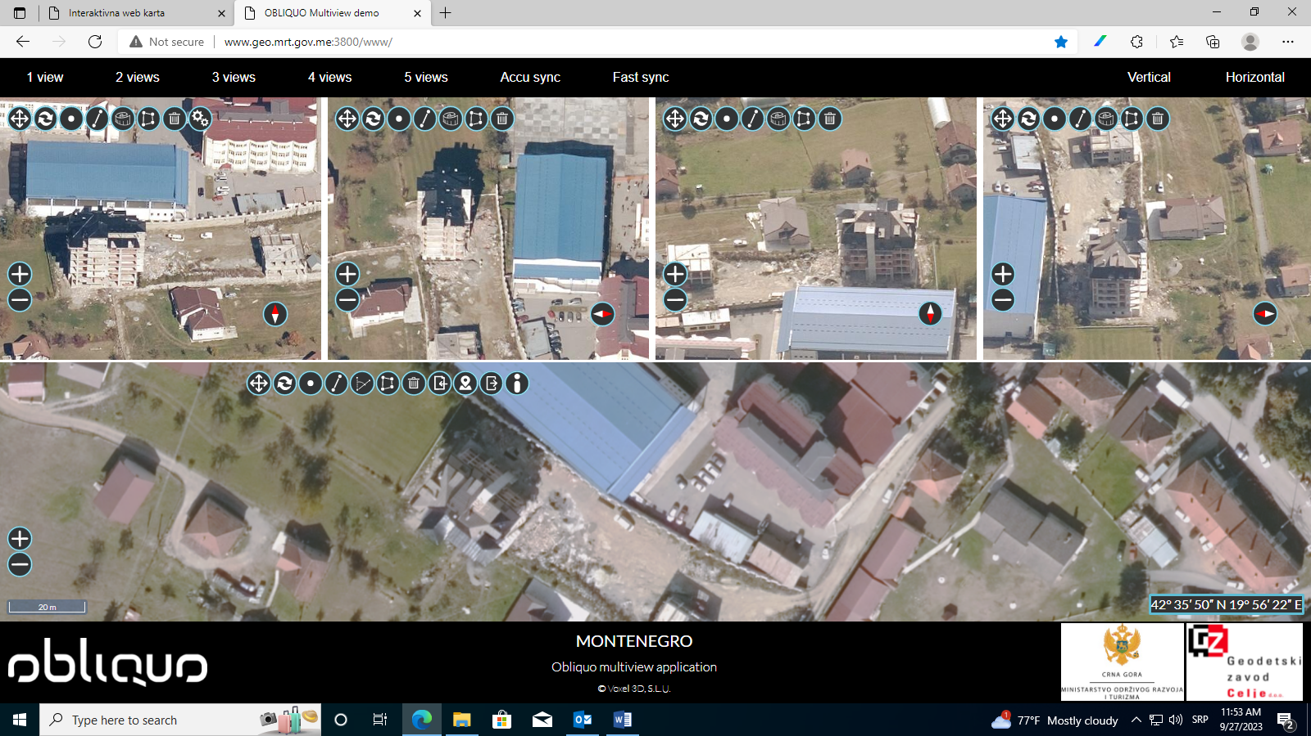

KO Plav; kat. parcela br. 651
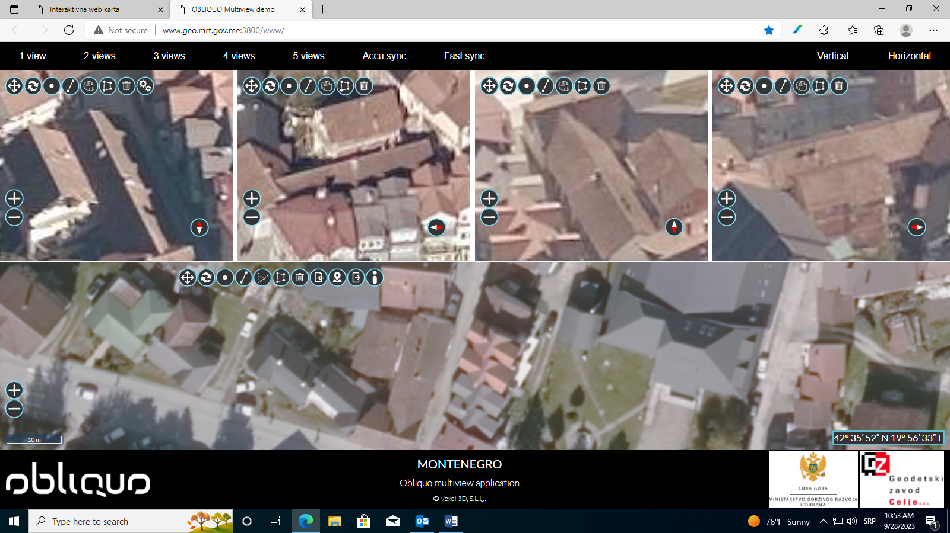

KO Vojno Selo I; kat. parcela br. 441/2
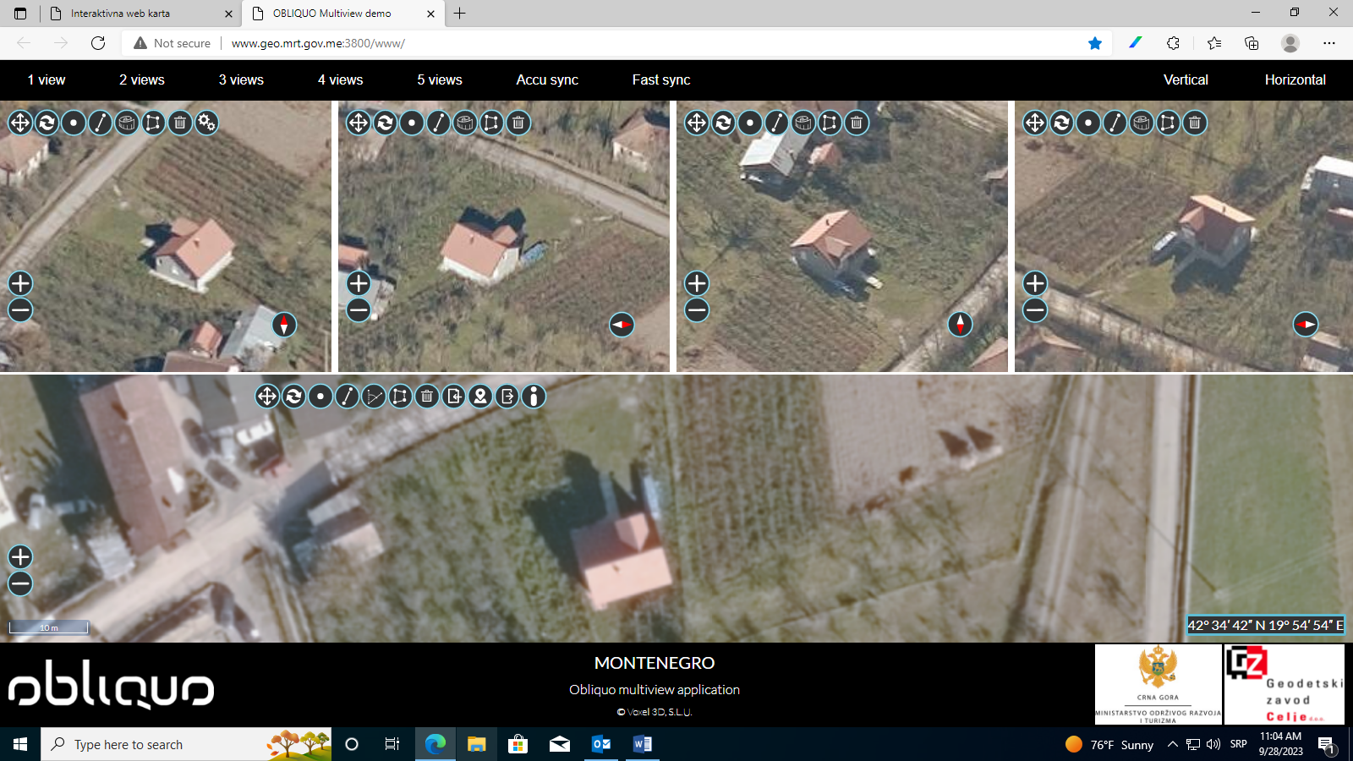

KO Vojno Selo I; kat. parcela br. 129/2
